Validando Sprint 2
“RutaFit”
Fecha:[09/10/2025]

Tabla de contenido

Contenido
Datos del documento 3
Planilla product backlog con registro de avances día a día y validación del product owner. 4
Gráfico de avance del sprint 1. 4
Pila del producto actualizada. 6

Datos del documento

Histórico de Revisiones
Versión | Fecha | Descripción/cambio | autor
1.0 | 09-10-2025 | Documento inicial | grupo dev

Información del Proyecto
Organización | Duoc UC. Escuela de Informática y Telecomunicaciones
Sección | 001D
Proyecto (Nombre) | RutaFit
Fecha de Inicio | 08-09-2025
Fecha de Término | 10-11-2025
Patrocinador principal | No aplica
Docente | Jazna Meza , Juan Pablo Mellado

Integrantes
Rut | Nombre | Correo
18.068.247-3 | Cindy Beyer | ci.beyer@duocuc.cl
19.594.989-1 | Bárbara Riffo | bar.riffo@duocuc.cl
26621232-1 | Erwin Gonzalez | erw.gonzalez@duocuc.cl

Planilla product backlog con registro de avances día a día y validación del product owner.

Historia | Tarea | Horas estimadas |  | Horas realizadas por día |  |  |  |  |  | Estado
Historia | Tarea | Horas estimadas | Responsable | 1 | 2 | 3 | 4 | 5 | Total | (A/R)
H12 | TK-1 | 4 | Bárbara | 4 |  |  |  |  | 4 | A
H12 | TK-2 | 2 | Cindy | 2 |  |  |  |  | 2 | A
H12 | TK-3 | 2 | Erwin | 2 |  |  |  |  | 2 | A
H12 | TK-4 | 4 | Cindy | 2 | 2 |  |  |  | 4 | A
H13 | TK-5 | 4 | Cindy |  |  | 4 |  |  | 4 | A
H13 | TK-6 | 4 | Erwin |  | 4 |  |  |  | 4 | A
H13 | TK-7 | 2 | Bárbara |  | 2 |  |  |  | 2 | A
H14 | TK-8 | 4 | Cindy |  |  |  | 4 |  | 4 | A
H14 | TK-9 | 2 | Cindy |  |  |  |  | 2 | 2 | A
H14 | TK-10 | 6 | Cindy | 2 |  |  |  | 4 | 6 | A
H14 | TK-11 | 2 | Cindy |  | 2 |  |  |  | 2 | A
H14 | TK-12 | 2 | Bárbara | 2 |  |  |  |  | 2 | A
H14 | TK-13 | 4 | Erwin | 4 |  |  |  |  | 4 | A
H14 | TK-14 | 4 | Erwin |  | 4 |  |  |  | 4 | A
H15 | TK-15 | 2 | Bárbara |  | 2 |  |  |  | 2 | A
H15 | TK-16 | 6 | Erwin |  |  | 4 | 2 |  | 6 | A
H15 | TK-17 | 4 | Erwin |  |  |  |  | 4 | 4 | A
H15 | TK-19 | 4 | Bárbara | 4 |  |  |  |  | 4 | A
H16 | TK-20 | 4 | Bárbara | 4 |  |  |  |  | 4 | A
H16 | TK-21 | 2 | Erwin | 2 |  |  |  |  | 2 | A
H16 | TK-22 | 2 | Erwin | 2 |  |  |  |  | 2 | A

Gráfico de avance del sprint 1.
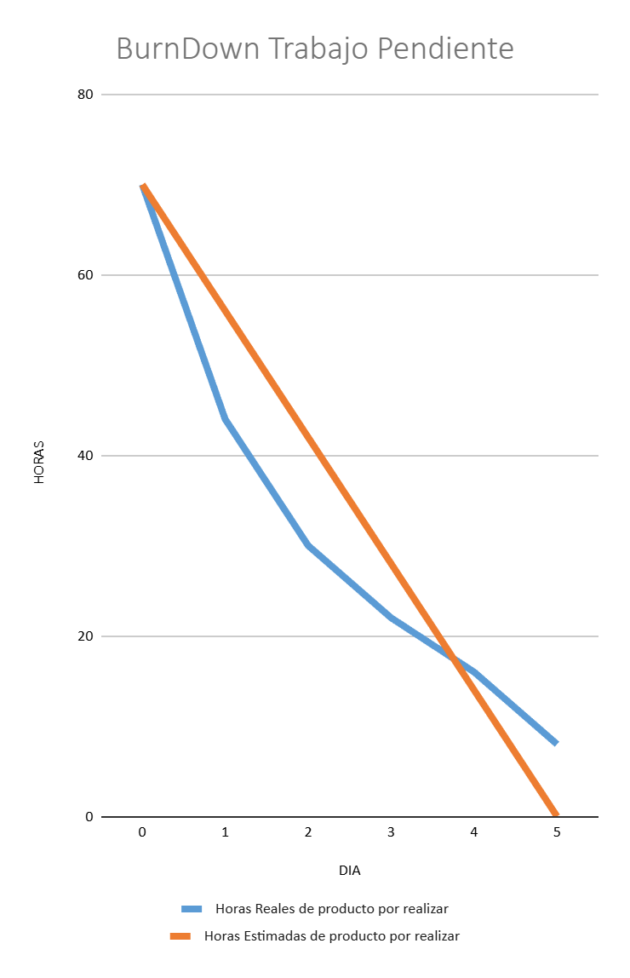

Pila del producto actualizada.
ID | Historia de Usuario | Estimación | Prioridad
H12 | Como un usuario  Necesito ver los eventos disponibles en lista  Con la finalidad de visualizar los eventos activos | 3 | Medio
H13 | Como un usuario  Necesito ver los detalles del evento  Con la finalidad de conocer la información completa antes de participar | 3 | Medio
H14 | Como un usuario  Necesito crear un evento  Con la finalidad de organizar una actividad seleccionando ruta, fecha, lugar entres otros campos | 5 | Media-Alta
H15 | Como un usuario  Necesito participar en los eventos  Con la finalidad de unirse a un evento programado | 5 | Media-Alta
H16 | Como un usuario  Necesito cancelar mi propio evento  Con la finalidad de eliminar un evento que organicé | 3 | Medio

